计 算 机 接 口 技 术 实 验 报 告
______________________________________________________________________________
班级： _计科1802_ 姓名：___孔天欣_____ 学号：_20188068_ 实验日期：_2021.4.14____
学院： _计算机与通信工程学院_________ 专业：___计算机科学与技术________________
实验顺序：__75___ 实验名称：___8253定时器计数器实验______指导教师： 张旭
______________________________________________________________________________
- 实验目的
掌握8253计数特点和编程方法。掌握8253工作方式3的基本工作原理、计数特点和编程方法。______________________________________________________________________________
- 实验环境
Tpc-zk-II集成开发环境
微机原理与接口技术实验箱
______________________________________________________________________________
- 实验原理
1计数实验
按图连接电路，将计数器0设置为方式2，计数器初值为N(N<=0FH)，用手逐个输入单脉冲，编程使计数值在屏幕上显示，用逻辑笔观察OUT0电平变化(当输入N+1个脉冲后OUT0变高电平)。并将计数过程记录下来。
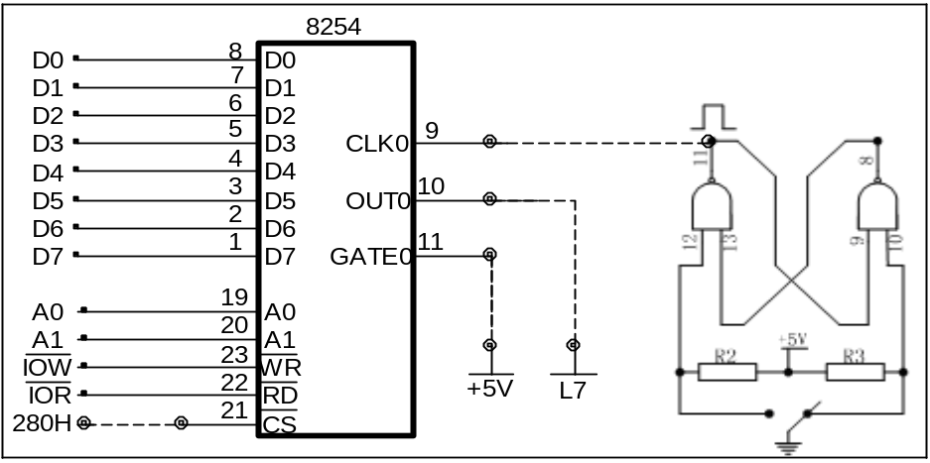
接线：
8254/CLK0 接 单脉冲/正脉冲
8254/CS 接 I/O译码/Y0(280H---287H)
8254/OUT0 接 （LED显示/L7）或者（逻辑笔）
8254/GATE0 接 +5V

2定时实验
按下图连接电路，将计数器0、计数器1分别设置工作方式，CLK0连接时钟1MHZ，由T01000分频后变为1000HZ，再由T1进行1000分频后得1HZ。
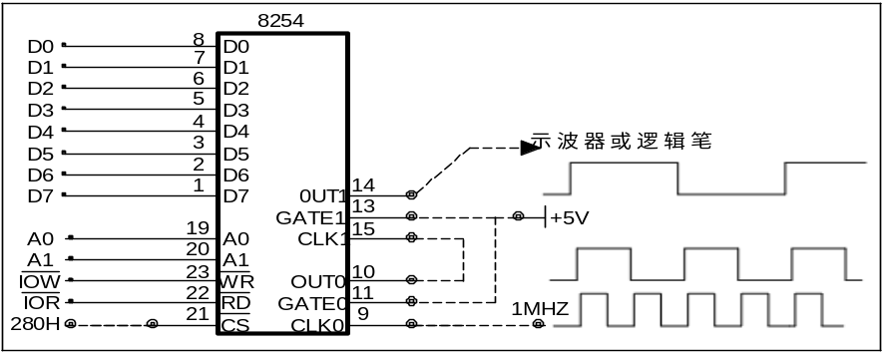
接线：
8254/CLK0 接 时钟/1MHz
8254/CS 接 I/O译码/Y0(280H---287H)
8254/OUT0 接 8254/CLK1
8254/GATE0,GATE1 接 +5V
8254/OUT1 接 逻辑笔
______________________________________________________________________________
- 实验步骤及结果分析
【实验代码】
1. 计数实验
- DATA SEGMENT
- IO82530 EQU 280H
- IO82531 EQU 281H
- IO82532 EQU 282H
- IO8253C EQU 283H
- DATA ENDS

- CODE SEGMENT
- ASSUME CS:CODE,DS:DATA
- START:
- MOV AX,DATA
- MOV DS,AX
- MOV DX,IO8253C
- MOV AL,14H
- OUT DX,AL
- MOV DX,IO82530
- MOV AL,0FH
- OUT DX,AL
- CNT0:IN AL,DX
- CALL DISP
- MOV AH,1
- INT 16H
- JZ CNT0
- MOV AH,4CH
- INT 21H

- DISP PROC
- PUSH AX
- PUSH DX
- CMP AL,9
- JLE NUM
- ADD AL,7
- NUM:
- ADD AL,30H
- MOV DL,AL
- MOV AH,2
- INT 21H
- POP DX
- POP AX
- RET
- DISP ENDP
- CODE ENDS
- END START
2. 定时实验
- DATA SEGMENT
- IO82530 EQU 280H
- IO82531 EQU 281H
- IO82532 EQU 282H
- IO8253C EQU 283H
- DATA ENDS

- CODE SEGMENT
- ASSUME CS:CODE,DS:DATA
- START:
- MOV AX,DATA
- MOV DS,AX
- MOV DX,IO8253C
- MOV AL,36H
- OUT DX,AL
- MOV DX,IO82530
- MOV AX,1000
- OUT DX,AL
- MOV AL,AH
- OUT DX,AL
- MOV DX,IO825C
- MOV AL,76H
- OUT DX,AL
- MOV DX,IO82531
- MOV AX,1000
- OUT DX,AL
- MOV AL,AH
- OUT DX,AL
- MOV AH,4CH
- INT 21H

- CODE ENDS
- END START
【实验截图】
1. 计数实验
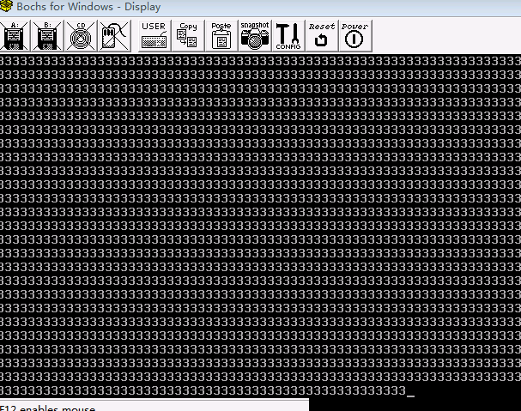
图2.1 控制台输出
每隔约1s按下脉冲按钮时，输出的数字会对应的自减1，说明计数器在正常工作。
2. 定时实验
可以看到每隔约0.5s逻辑笔处的红绿灯交替进行闪烁，计数灯出现自增现象。
______________________________________________________________________________
- 实验心得疑问建议
通过本次实验，本人成功掌握了8253定时器计数器的基本原理和方法，并通过编写汇编程序成功为8253定时器计数器设置定时任务和计数任务，最后能够通过对屏幕输出以及小灯泡闪烁等现象进行观察，进行8253定时器计数器相关过程的分析。由此显著提高了本人对8253定时器计数器本质的理解。

